2013年安徽省初中毕业学业考试物理试题及答案（试题word版，答案扫描）

注意事项：1．本卷共四大题23小题，满分90分。物理与化学的考试时间共120分钟。
2．本卷试题中g值均取10N／kg。

一、填空题(每空2分，共26分；将答案直接写在横线上，不必写出解题过程)
1.小林坐在行驶我火车上，以他乘坐的火车为参照物，他是___________（选填“运动”或“静止”）的。
2.商场晨的保洁员在拖过地后，常用电扇对着地面吹，这样做的目的是通过加快空气的流动来加快_______________（填物态化名称），使地面尽快变干。
3.小明在一次测量体温时，体温计的求数如图所示，则他的体温为_________℃。
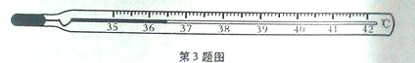
4.古诗“花气袭人知骤暖”的意思是，从花的芳香气味变浓可以知道周边的气温突然升高。从物理学的角度分析，这是因为温度越高，__________________________________。
5.小强在立定跳远起跳时，用力向后蹬地，就能获得向前的力，这是因为物体间力的作用是____________的。离开地面后，由于_________，他在空中还能继续向前运动。
6.如图，能说明发电机的工作原理的是图_________（选填“甲”或“乙”）。
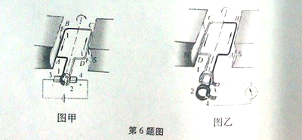
7.如图，静止在花朵上的是一种叫“全碳气凝胶”的固体材料，它是我国科学家研制的迄今为止世界上最轻的材料。一块体积为100cm³的“全碳气凝胶”的质量吸有0.016g,则它的密度为_____________kg/m³。
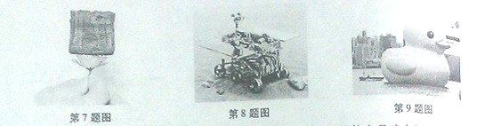

8.我国设计的“中华月球车”今年将登陆月球，图为该车的模型。物体在月球表面附近受到的重力仅为在地球表面附近所受重力的1/6，月球车的质量为120kg，它在月球表面受到的重力为________N。若它在月球表面上方竖直下落4m,则重力对它做的功为_________J。
9.2013年5月，象征“和平、友爱和快乐”的巨大黄鸭在香港与游客见面，图为大黄鸭浮在海面上的情景。它的质量约为600kg，海水的密度取1.0X10³kg/m³，它浸在水中的体积约为________m³。
10.如图，小灯泡L1与L2均标有“1.5V，0.3A”字样，AB两端的电压U＝1.5V。开关S断开时，通过L2的电流为_________A。闭合开关S，两只小灯泡消耗的总电功率为________W。
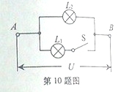
二、选择题(每小题3分，共21分；每小题给出的四个选项中，只有一个选项是符合题意，请把符合题意的选项序号填入下列表格内，末填入表格内的不能得分)
题号 | 11 | 12 | 13 | 14 | 15 | 16 | 17
答案
11.下列各图描述的实验中，用来说明声音的传播需要介质的是
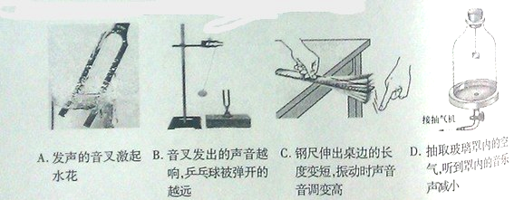
12.图示为研究二力平衡条件的实验装置，下列关于这个实验的叙述错误的是
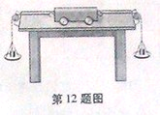
A.为了减小摩擦，应选用尽量光滑的水平桌面
B.为使实验效果明显，应选用质量较大的小车
C.调整两边的托盘所放的钩码数量，可以改变力的大小
D.将小车扭转一个角度，是为了改变力的作用线的位置
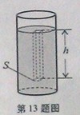
13.在研究液面下深度为h处的液体压强时，可以设想这里有一个水平面放置的“平面”，这个平面以上的液柱对平面的压力等于液柱所受的重力。如图所示，设“平面”的面积为S，液体的密度为ρ，用压强公式就能求出该处的压强。若减小所选“平面”的面积S，该处的液体压强将如何变化
A.增大 B.减小 C.不变 D.无法判断
14.如图，轻质杠杆AB可以绕O点转动，在A点用细线悬挂一重物，在B点施加一个竖直向下的动力，使核杠杆在水平位置保持平衡。若将动力的方向改为沿虚线方向，仍使杠杆在水平位置平衡，则
A.动力臂增大，动力增大 B. 动力臂增大，动力减小
C. 动力臂减小，动力减小 D.动力臂减小，动力增大
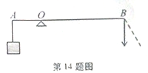
15.关于能量及其能量之间的转化，下列说法正确的是
A.火山具有内能，冰山不具有内能
B.火箭在加速上升时，机械能保持不变
C.拦河大坝使水位升高，增加了水的重力势能
D.坠落的陨石在空中划过一道 亮光时，内能 转化为机械能。
16.下列各图中，箭头表示电流方向，则通电螺线管周围的小磁针静止时，指向正解的是
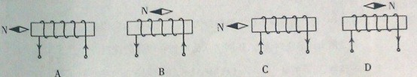
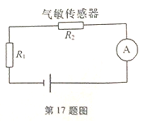
17.酒驾易造成交通事故，利用图示的电路可以检测司机是否酒驾。图中的R1为定值电阻，R2是一个“气敏传感器”，它的电阻值会随着其周围酒精蒸气的浓度增大而减小。检测是，喝了酒的司机对着气敏传感器吹气，则
A.电路的总电阻减小，电流表的示数减小
B.电路的总电阻减小，电流表的示数增大
C.电路的总电阻增大，电流表的示数增大
D.电路的总电阻增大，电流表的示数减小

三、实验题(第18题6分，、第19小题8分，第20小题6分，共20分)
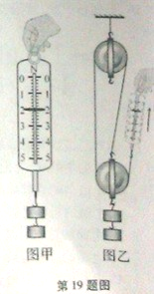
18.某同学在做凸透镜成像的实验时，所用凸透镜的焦距为10cm，老师要求他观察物距等于5cm时烛焰所成的像。实验时，他将点燃的蜡烛移到物距为5cm处（如图），移动光屏，发现光屏上只有光斑（图中未画出）。
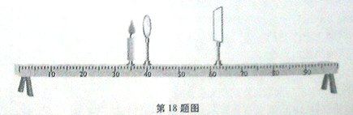
（1）下列关于光斑的说法正确的是：__________（选填“A”、“B”或“C”）。
A.光斑是烛焰所成的实像
B.光斑是烛焰所成的虚像
C.光斑是烛焰发出的光折射到光屏上形成的
（2）为了观察物距等于5cm时烛焰的成像特点，请你写出接下来的操作步骤：__________________________________________________________。
19.某实验小组进行测量滑轮组机械效率的实验，先用弹簧测力计测量钩码的重力G（如图甲），再按图乙所示的连接方式线装好滑轮组，并分别记下钩码和弹簧测力计的起始位置。
（1）图甲中弹簧测力计的示数为_________N。
（2）图乙中，为了测量绳子自由端的拉力F，A同学认为应该在弹簧测力计静止时读数，B同学认为应该在缓慢匀速提升时读数，正确的是___________（选填“A”或“B”）同学的方法。
（3）按照正确的测量方法，测出拉力F与钩码所受重力G的大小关系为F_______（选填“>”、“<”或“=”）G。
（4）实验中要分别记下钩码和弹簧测力计的起始位置，是为了____________________________________________________________________________________________________________________________。
20.小明利用图甲所示的电路图测小灯泡的电阻。
（1）请你根据电路图用笔画线代替导线，将图乙中的实验装置图连接完整。

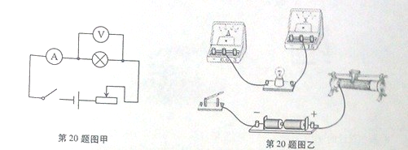
（2）实验中，用U、I分别表示电压表、电流表的读数，则小灯泡的电阻R＝_______。
（3）若实验室只提供较小量程的电流表与一个电阻箱R′（能读出电阻值的变阻器）并联，减小通过电流表的电流，如图丙所示。老师肯定了他的想法，并指出电流表的内阻RA不为零，可以看成一个小电阻。为了保护电流表，在接入电路前，电阻箱的阻值应该调到最________（选填“大”或“小”）
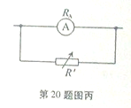

四、计算与推导题(第21小题8分，第22小题各6分，第23小题各9分,共23分；解答要有必要的公式和过程，只有最后答案的不能得分)
21.某家庭用一个标有“220V，1000W”的电热水器来烧水。该电热水器正常工作20min，可将质量为5kg温度为20℃的水加热到60℃。小的比热容为4.2X103J/(kg·℃)。求这段时间内：
（1）水吸收的热量。
（2）电热水器消耗的电能。
（3）电热水器的热效率（水吸收的热量与消耗的电能之比叫热效率）

22.如图，A、B两地相距4km，MN是与AB连线平行的一条小河的河岸，AB到河岸的垂直距离为3km，小军要从A处走到河岸取水然后送到B处，他先沿着垂直于河岸的方向到D点取水，再沿直线DB到B处。若小军的速度大小恒为5km/h，不考虑取水停留的时间。
（1）求小军完成这次取水和送水任务所需的时间。
（2）为了找到一条最短中路线（即从A到河岸和从河岸到B的总路程最短），可以将MN看成一个平面镜，从A点作出一条光线经MN反射后恰能通过B点，请你证明入射点O即为最短路线的取水点。
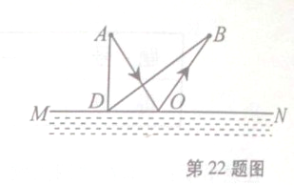

23.在进行某些电学测量时，把电压表看成能显示其两端电压的的大电阻，将它与一个阻值很大的待测电阴Rx串联接入电路，根据电压表的求数可以测出Rx的阻值，这是一种测量大电阻的方法。如图所示的电路中，电压表的内阻Rv＝20kΩ，量程为150V，最小分度值为5V，电压U＝110V，电压表的示 数为50V。
（1）求电路中的电流大小。
（2）求待测电阻Rx的阻值。
（3）上述电路中，若将Rx换成阻值约为20Ω的小电阻，用这种测量方法能否准确测出它的阻值？写出你的判断依据。
